Новогрудок – Фэнтези-усадьба «Литовка»
08.02 15.02 22.02 15.03 22.03 23.03 25.03 27.03 29.03

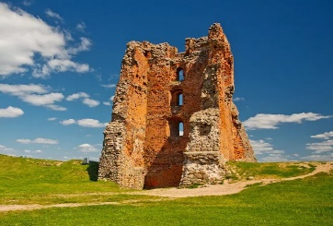
Первая столица Великого Княжества Литовского – Новогрудок! Один из самых знаковых и древнейших белорусских городов. Здесь все дышит историей. Место, где короновали Миндовга, где венчался король Ягайло, где провел детство и юность Адам Мицкевич. Разнообразие архитектуры города отражает всю палитру национальных культур Беларуси.
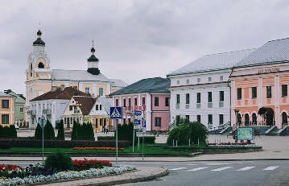
Обзорная экскурсия по городу. Мы посетим следующие исторические и архитектурные объекты: площадь Ленина, собор Св. Николая, памятник Елисею Лавришевскому, Михайловский костел, Борисоглебская церковь, памятник и курган А. Мицкевича, Замковая гора и Малый замок, Фарный костел. По желанию можно посетить один из храмов.
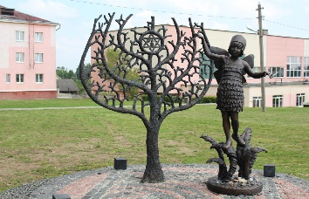
Экскурсия в «Музее еврейского сопротивления». 24 июля 2007 г. в г. Новогрудке на улице Минской открылась мемориальная экспозиция, посвящённая сопротивлению евреев Новогрудчины в годы Холокоста. Она рассказывает о трагедии, унёсшей жизни 5 100 новогрудских евреев.
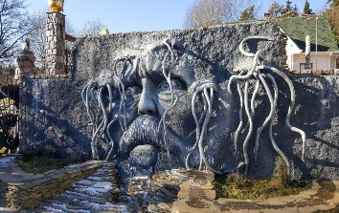
26 сентября 1943 г. узники новогрудского гетто совершили организованный побег через туннель, строительство которого заняло 4 месяца. Этот акт сопротивления смерти - самый массовый и успешный в ряду многочисленных попыток на территории оккупированной Европы. Мемориальная экспозиция размещена в бывшем бараке, где во время войны находилось еврейское гетто.
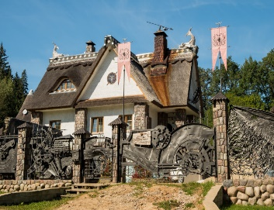
Переезд в фэнтези-усадьбу «Литовка». Это — уникальное место для Беларуси. Сама фэнтези-усадьба располагается в живописном холмистом месте возле озера, окруженном древними лесами. На территории вы найдёте множество уникальных скульптур и построек. Вам встретится автобусная остановка, исполненная по мотивам поэмы Адама Мицкевича, Дух Леса, вечный двигатель, фонтан свободы, домик гномиков, драконы, инопланетяне, Вавилонская башня и многое другое. Каждый для себя найдет то, что ему по нраву. Во время прогулки Вас познакомят с территорией усадьбы и расположенными на ней объектами.

Стоимость экскурсии: 73 руб.
В стоимость входит:
- Проезд на автобусе туркласса,
- Экскурсионное обслуживание,
- Обзорная экскурсия по г. Новогрудок с замком,
- Экскурсия и входные билеты в Музее,
- Экскурсия и входные билеты в усадьбе «Литовка».
Контакты: 8029-566-83-70 Виктория

